Музейная педагогика
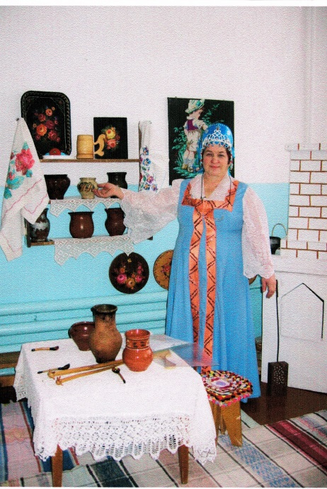
Уважаемые коллеги! Я очень рада видеть вас в нашей Горнице. Горница наша существует 3 года. Задумали мы ее по причине того, что отдалены от музеев, А для детей Дошкольного возраста музей необходим, т.к. приобщение детей к музейной культуре формирует чувство патриотизма, воспитывает любовь к месту, где родился и живешь, уважение к традициям и обычаям родного народа и его истории. Так же прогулки по музею развивают эстетическое восприятие, диалогическую речь и имеют коммуникативную функцию.
Изначально мы использовали горницу для приобщения к русским народным традициям. Но в результате стараний нашего коллектива количество экспонатов увеличилось, и направление деятельности музея расширилось. Мы стали знакомить детей с предметами обихода, с промыслами. Стали оформлять выставки, которые меняли ежемесячно, дополняли, изменяли тематику. В результате чего у нас сложились определенные традиции: оформление тематических выставок, проведение народных праздников, развлечений. В музее проводим театрализованные представления: «Капустница», «Рождество», «Пасха», «День рождения молока».
Для самых маленьких, впервые пришедших в музей, проводятся экскурсии – путешествие в мир отдельных вещей и традиционного быта в целом: «Бабушкин двор», «Секреты бабушкиного сундучка», «Прядильня».
Детей старшего возраста мы знакомим с этнокультурой Урала и уральскими промыслами: Сысертскими керамическими изделиями, Багдановическими изделиями, Тагильской росписью, уральским литьем и их изделиями. Проводим фотоэкскурсии «Из прошлого в настоящее» (на примере своего поселка).
В рамках музейной работы мы проводим совместные праздники с участием родителей «Русские посиделки», «У бабушки в гостях», и т.д. Устраиваем конкурсы рисунков, фотографий, поделок, где обыкновенные вещи превращаются в удивительных и своеобразных героев. Предметы быта и обихода используем как наглядные пособия на занятиях.
«Волшебное превращение молока».

Цель: Познакомить детей со способами изготовления полезных молочных продуктов из молока.
Задачи:
1. Расширить знания о пользе молока, молочных продуктов.
2. Учить детей пользоваться мутовкой для взбивания масла из сливок.
3. Закрепить знания о предметах быта Урала.

Дети заходят в Горницу. Встречает их Хозяйка.
- Здравствуйте, мои дорогие помощники. Проходите. Милости прошу. (Дети рассаживаются на лавочки).
- Сегодня я из своего волшебного сундучка, загадаю вам новую загадку: Белая водичка всем нам пригодится.
Из водицы белой все, что хочешь, делай.
И сметану и кефир,
Сливки, ряженку и сыр,
Творог, масло, простоквашу
И само – на нашу кашу.
Дети: (отгадывают).
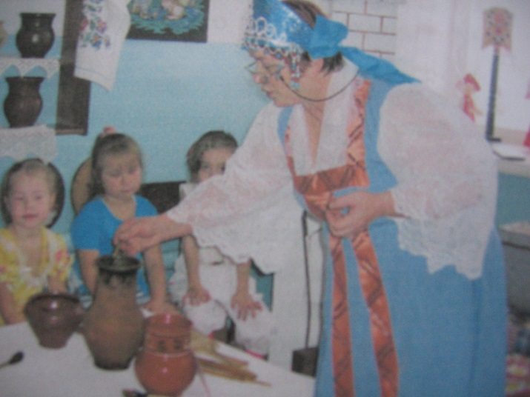
- Правильно. Это действительно молоко. Откуда берется молоко?
Дети отвечают.

- Как вы думаете, молоко полезно?
Дети отвечают.
- Давайте споем песенку «Далеко, далеко, на лугу пасутся ко..».
Дети с Хозяйкой поют песенку с движениями.
- Мы с вами знаем, что из молока делают разнообразные полезные продукты.
Дети отвечают.
- Сейчас мы с вами поиграем в игру «Поймай словечко». Ловить будем только те слова – где продукты, сделанные из молока.
Проводится игра «Поймай словечко».
- Молодцы, были внимательны, не ошиблись. Посмотрите, дети, какие интересные предметы стоят у меня на столе. У вас дома есть такие предметы? Кто знает названия этих предметов?
Дети отвечают.
- Сейчас эти предметы помогут нам увидеть волшебные превращения молока. (На стол ставится молоко.) Рассматриваем: внизу обрат, сверху сливки. Нам нужно снять сливки. Раньше их снимали деревянными ложками (Раздают детям ложки, предлагают попробовать снять сливки в посуду, отведать.) Трудно? Все это надо делать осторожно, чтобы сливки не смешались с молоком. Поэтому люди придумали сепаратор. Так они стали быстрее отделять сливки. (Проводится эксперимент.) Это дети первое превращение молока. А сейчас мы из сливок собьем масло. Почему его называют сливочным маслом?
Дети отвечают.
- Сливки весело кувыркаются, постепенно в маслице превращаются. Чем же раньше взбивали масло? Деревянной палочкой – мутовкой. (Действия детей.) Ну, вот и второе превращение молока. Попробуйте нашего маслица, натурального, сливочного.
В следующий раз мы узнаем, как вот эта часть молока превратится в творожок. А

«Музейная педагогика в ДОУ».
Из опыта работы
Инишевой М.В.

Открытое занятие в средней группе про молоко.

«Праздник молока».

Воспитатель: Инишева М.В.

ПРОГРАМНОЕ СОДЕРЖАНИЕ:
1. Приобщение детей к русской народной культуре.
2. Воспитание любви к домашним животным – корове.
3. Воспитание уважения к сельскому труду.
4. Привитие желания пить молочные продукты и молоко.

ХОД ЗАНЯТИЯ:
В зал входит Хозяйка, гонит корову с песней «Ой, вставала я ранешенько» (инсценировка песни).
Хозяйка: - Здравствуйте, дорогие ребята!» Отгадайте мою загадку:
Белая водица.
Всем нам пригодится.
Из водицы белой,
Все, что хочешь, делай!
Сливки, простоквашу,
Масло в кашу нашу!
Творожок на пирожок,
Кушай, маленький дружок!
(Ответы детей.)
Конечно! Это молоко! Сегодня у нас праздник молока. Молоко очень полезное и вкусное. Из молока делают разнее продукты, которые мы знаем. И сейчас мы поиграем в игру «Выбери молочные продукты».
Игра «Выбери молочные продукты» На столе разные молочные продукты. Дети подходят по очереди к столу, выбирают молочные продукты и складывают в корзину Хозяйки.
Хозяйка: Но сначала споем песенку «Рыжая корова». (Инсценируется песня и по ее ок ончанию проводится игра. Хозяйка хвалит детей.)
Проводится игра «Угадай по вкусу молочные продукты». С закрытыми глазами пробуют и отгадывают, что они попробовали. Вызываются дети по желанию.
Исполняется песня «Кто пасется на лугу…?
Хозяйка: Кто знает, почему молоко полезно? (Ответы детей.) Да, ребята, в молоке есть все витамины, которые необходимы детям.
Витамины, витамины:
А и В, и С, и Д.
В жизни нам необходимы
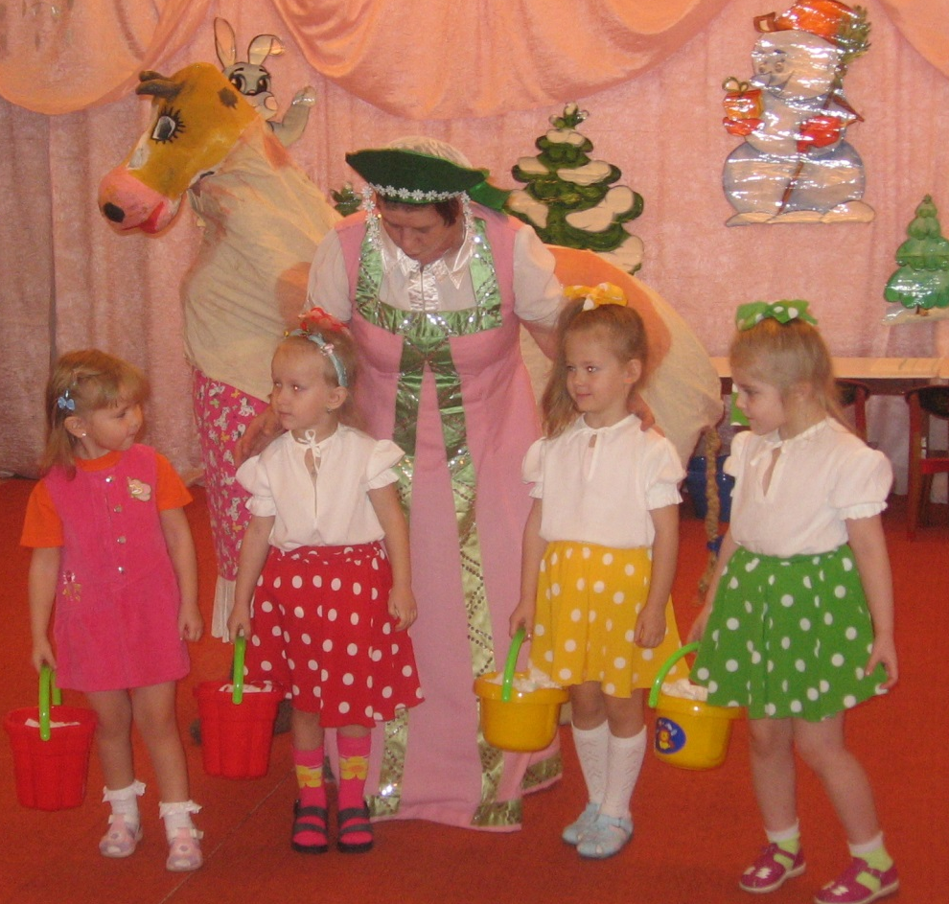
И хранятся в молоке.
(выходят дети витамины)
Витамин А: Чтобы были вы красивы,
Чтобы были не плаксивы.
Витамин В: Чтоб в руках любое дело
Дружно спорилось, кипело.
Витамин С: Чтобы громче пелись песни,
Жить что б было интересней.
Витамин Д: Пейте, пейте молоко,
Будет на душе тепло!
Игра «Принеси витамины). В корзине мячи разных цветов. Надо ложкой перенести мячики в корзину своей команды. Выигрывает команда, которая наберет большее количество витаминов.
Раздается голос коровы.
Хозяйка: Вот и корова вернулась из леса.
На лугу пасется стадо
Есть траву коровкам надо,
Потому, что вместо каши,
Вместо хлеба, киселька
Ест коровушка ромашки.
Чтобы дать нам молока!
Ребятки, коровушку доить надо, кто мне поможет.
Проводится игра «Подои корову». Вымя сделано из 4-х пластиковых бутылок, из которых торчат ленты белого цвета. Четверо детей тянут ленты и складывают их в ведро. Выигрывает тот, кто скорее вытянет ленту.
Хозяюшка: Ох, сколько мы молока надоили. Спасибо тебе, коровушка! Подарок от коровы найдете в группе. Ребятки, а кто знает, что ест корова зимой? (Ответы детей.) Очень трудно заготавливать для коровушки сено, но кто любит ее, тот всегда трудится. (Корова мычит.) Устала наша коровушка, пойдем, я тебя уведу в хлев. Нам пора отдохнуть. До свидания! (Хозяйка прощается с детьми и уходит вместе с корово

